Отчет по проведенной предметной неделе математики.
В январе была проведена декада по математике и физике
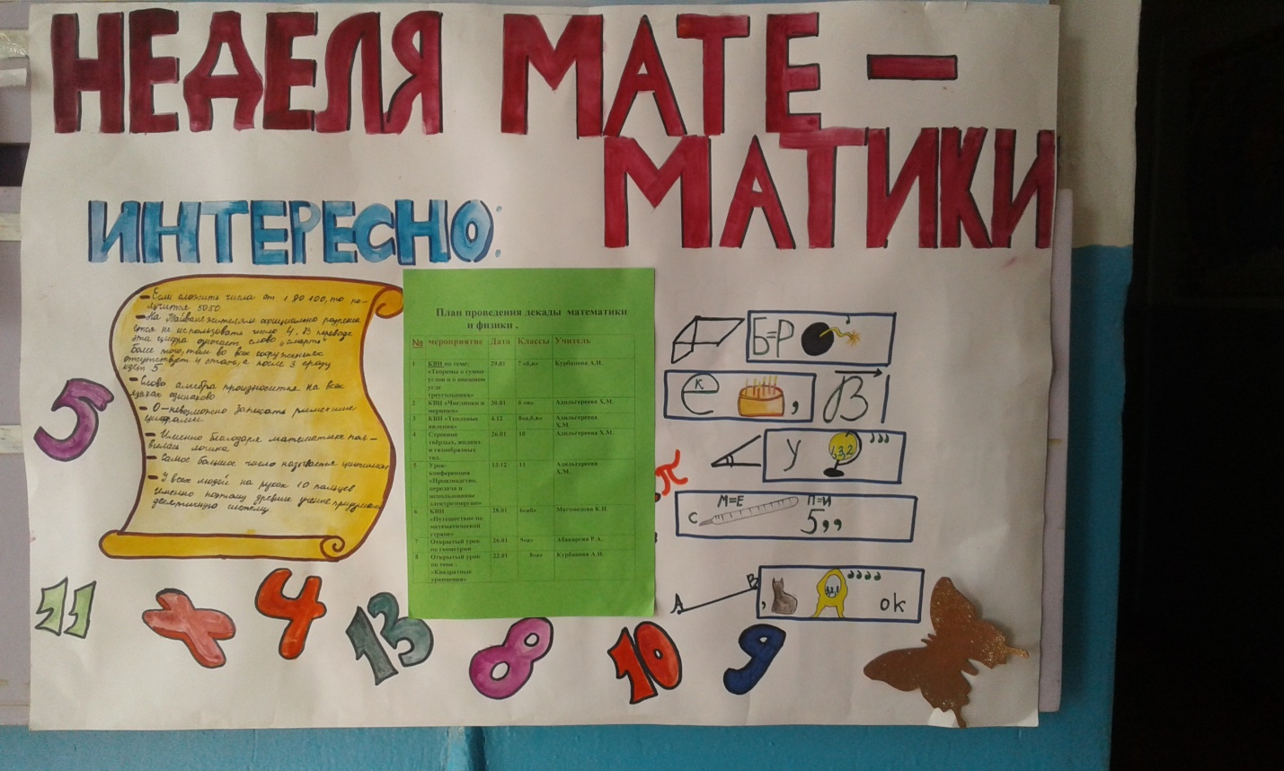
№ | мероприятие | Дата | Классы | Учитель
1 | КВН по теме: «Теоремы о сумме углов и о внешнем угле треугольника» | 29.01 | 7 «б,в» | Курбанова А.И.
2 | КВН «Числинки и меринки» | 30.01 | 6 «в» | Адильгереева Х.М.
3 | КВН «Тепловые явления» | 4.12 | 8«а,б,в» | Адильгереева  Х.М.
4 | Строение твёрдых, жидких и газообразных тел. | 26.01 | 10 | Адильгереева Х.М.
5 | Урок-конференция «Производство, передача и использование электроэнергии» | 13.12 | 11 | Адильгереева  Х.М.
6 | КВН «Путешествие по математической стране» | 28.01 | 6«аб» | Магомедова К.И.
7 | Открытый урок по геометрии | 26.01 | 9«а» | Абакарова Р.А.
8 | Открытый урок по теме : «Квадратные уравнения» | 22.01 | 8«а» | Курбанова А.И.

Анализ урока КВН в 5-х классах

Тип урока: урок КВН, систематизации знаний с элементами рефлексии.
Вид урока: урок-практикум. Формы организации деятельности учащихся: групповая.
На уроке участвовали 5 «а» и 5 «б» классы.
Учитель: Магомедова Казибат Исаевна.
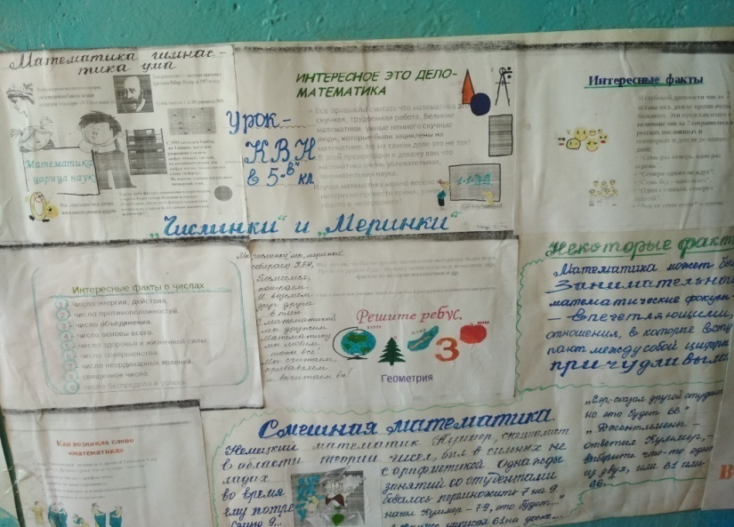
План урока был построен так , чтобы чередовать устные и письменные задания, визуальную и слуховую информацию, время на уроке распределялось рационально: и включало этапы –устного счета, актуализацию знаний – в виде графического диктанта (это форма очень нравится детям), введение новых понятий и алгоритма решения задач и

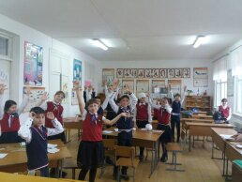

рефлексии. На каждом этапе был запланирован самоконтроль деятельности учащихся. Организационный этап урока имел обучающую нагрузку, которая позволила раскрыть тему урока и вовлечь учащихся в математическую
атмосферу урока и определить целенаправленность урока. Урок прошёл хорошо, дети показали не плохие знания, учитель уложилась во времени.

Анализ открытого урока геометрии
в 8 «а» классе на тему:
«Теорема Пифагора»
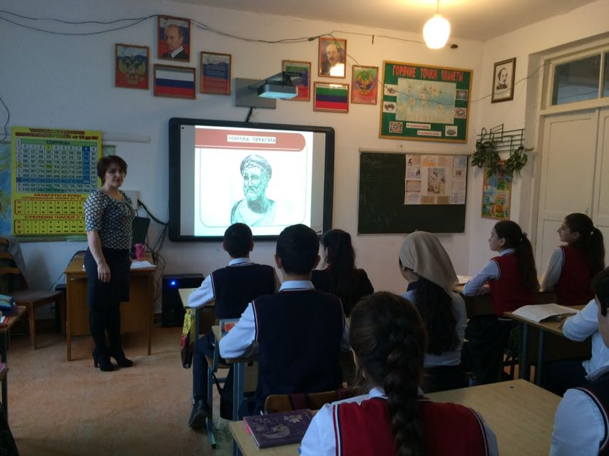
На этом уроке Роза Абакаровна обратилась к практике проведения дискуссий как эффективному виду урока.
Основу уроков-дискуссий составляют рассмотрение и исследование спорных вопросов, проблем, различных подходов при аргументации суждений, решений заданий и т.д.
Детальный анализ примеров уроков-дискуссий позволяет выделить ряд требований, выполняя которые учитель может провести такой урок на достаточно высоком уровне.
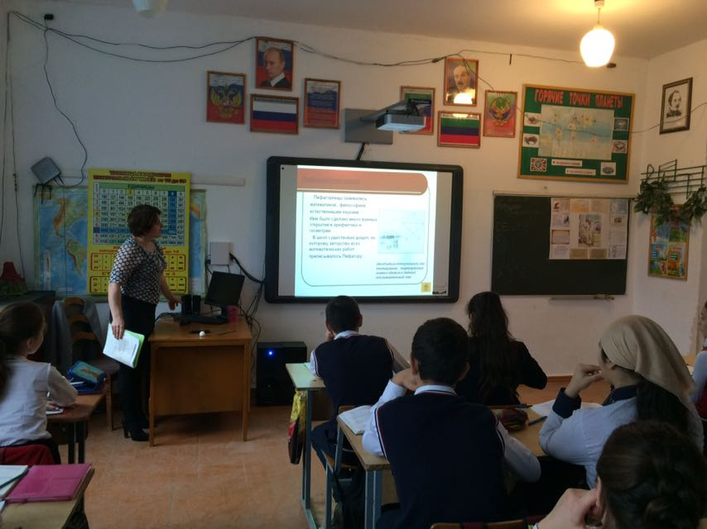
1. Изучение нового материала начала с интересной исторической задачи, позволяющей создать предмет дискуссии и возможные пути ее решения.
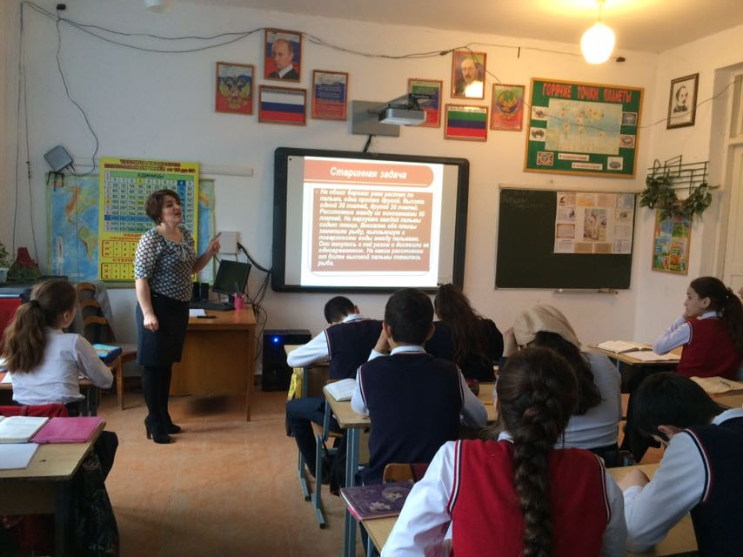
2. Главный момент дискуссии – непосредственный спор ее участников. Для его возникновения неприемлем авторитарный стиль, ибо он не располагает к откровенному высказыванию своих взглядов и суждений. Использовала различные приемы, вызывающие активизацию учащихся: размышлять вместе с учениками, помогая при этом им формулировать свои мысли, подбадривать их репликами типа: «хорошая мысль …», «интересный подход», «какой неожиданный, оригинальный ответ» и т.д.
Весь процесс сопровождался слайдами и разнообразной исторической информацией. Учащимся урок очень понравился, хотя чувствовалось напряжение из-за присутствия других учителей. Все этапы урока были соблюдены и уложилась во времени.

Анализ открытого урока по геометрии
в 7 «а» классе на тему :
«Сумма углов треугольников»
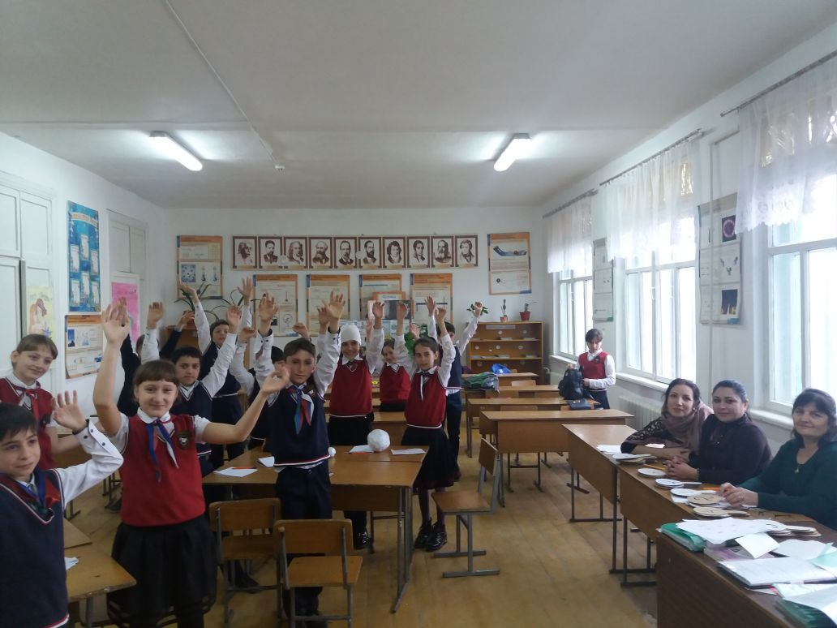
Урок по теме «Сумма углов треугольника » Альбина Исаевна проводила в традиционной школе .Это урок закрепления ранее изученного материала содержание его опирается на знания учащихся ,полученные как на предыдущих уроках ,так и во всей теме «Треугольники».
При подготовке урока учтены следующие программные требования: умение применять теорему о сумме углов треугольника, как в простейших задачах так и в более сложных, видоизмененных ситуациях.
Урок продуман с учетом особенностей данного класса. У большинства учащихся хорошо развито логическое мышление, память. Они умеют анализировать и сравнивать, находить аналогии. Часть учащихся требует дополнительного внимания со стороны учителя, поэтому на уроке необходим дифференцированный подход.
Подборка заданий , их количество , организация учебной деятельности, использование различных форм работы на уроке позволяют проводить его на высоком методическом уровне, решить основные учебно- воспитательные задачи .Все этапы урока были соблюдены, цели были достигнуты.

Урок – КВН по физике в 8-х классах
на тему: «Тепловые явления»
учитель Адильгереева Х.М.
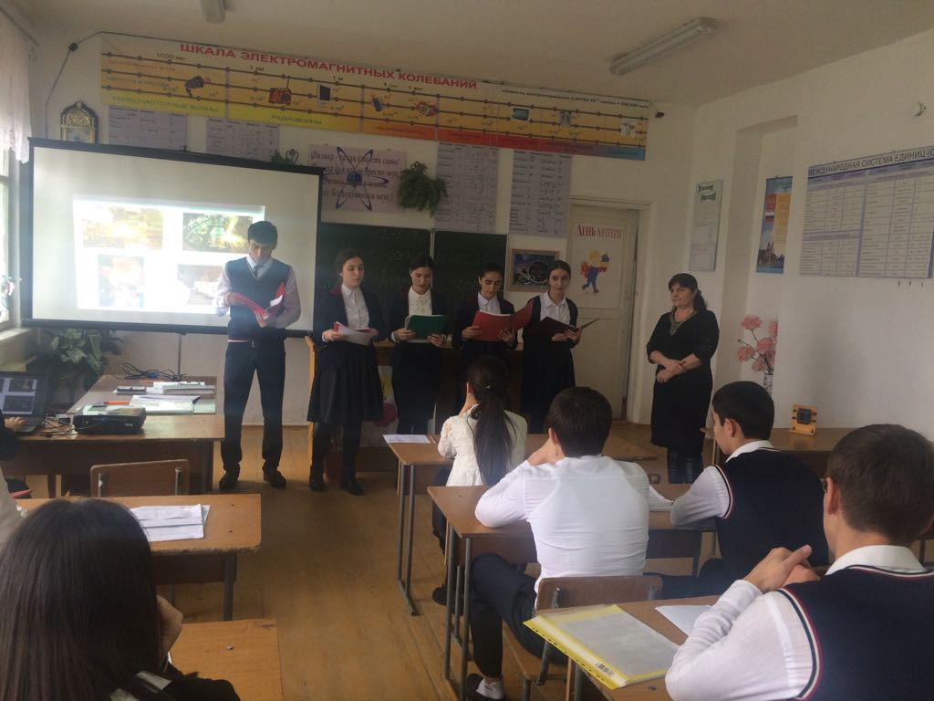
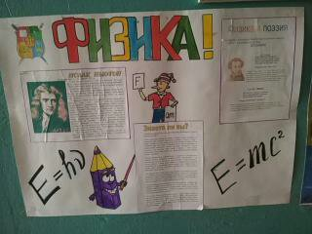
Урок проходил по турам ,всего 6 туров: Филосовский, физический, математический, литературный, эксперементальный и музыкальный.
Команды были подготовлены хорошо, все отвечали, лучше были учащиеся 8 «б» класса, их поддерживала команда болельщиков.
Цели урока были достигнуты благодаря интерактивным методам обучения, была использована презентация, что позволило подключить зрительное восприятие учащихся, повысить их познавательный интерес.
Во время урока учитель следила за эмоциональным комфортом, т. к. на протяжении всего урока Хатимат Муртазалиевна стремилась и добивалась взаимодействия с учениками, находилась в режиме беседы, диалога, подбирала задачи с юмористическим содержанием с целью заинтересовать детей, улучшить психологическую атмосферу урока и снизить порог тревожности.
А также было достигнуто взаимодействие ученика с учеником, и, конечно же, четко был отработан алгоритм деятельности класса .

Программа по всем предметам пройдена.
Руководитель МО: Курбанова А.И

